Από το menu🡪team🡪Subversion🡪checkout να πρέπει να βάλετε στην θέση repository url το : <https://svn.code.sf.net/p/eweather/svn> και να πατήσετε next.

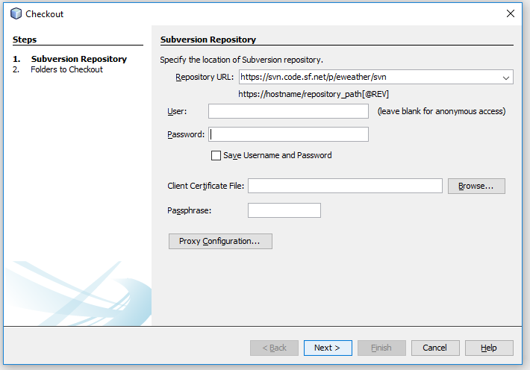

Στην επομένη Οθόνη πρέπει να πατήσετε το κουμπί Browse

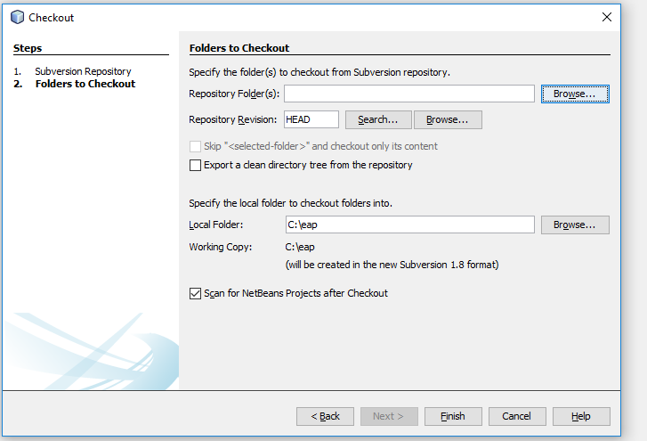

Και να επιλέξετε στην επομένη οθόνη το trunk-->eweather

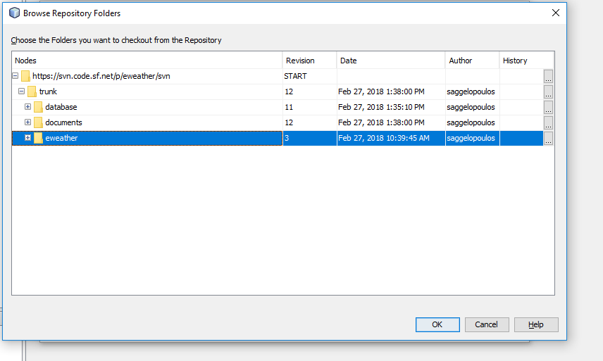

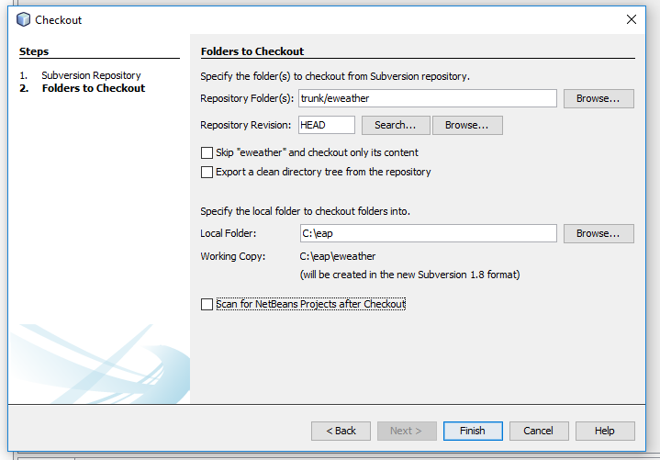

Πατάμε finish και τέλος από το netbeans πατάμε file 🡪 open project βρίσκουμε το project στον δίσκο και πατάμε open (στην περίπτωση μου είναι c:\eap) .